«А у нас на кухне газ!»
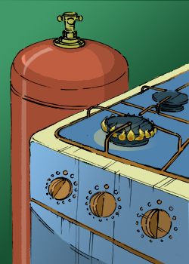
На дворе, как говорится, XXI век, но во многих домах до сих пор пользуются бытовым газом. Как правило, он горит в газовых плитах, но кое-где еще остались и газовые колонки для нагрева воды.
Бытовой газ бесцветный и ничем не пахнет. Поэтому в него специально добавляют вещества, придающие газу резкий неприятный запах. К сожалению, только запах! Поэтому утечку газа нетрудно «унюхать», но совершенно невозможно увидеть.
Ты, конечно же, знаешь, что утечка газа чрезвычайно опасна. Надышавшись газом, человек может отравиться и даже умереть. Газ может взорваться и привести к разрушениям и пожару. Достаточно малюсенькой искры, чтобы газ вспыхнул. Вот почему с газовыми приборами нужно обращаться особенно осторожно и всегда соблюдать правила безопасности.
Поэтому, почувствовав запах газа в квартире:
- немедленно выключи конфорки и перекрой газ
- если они выключены, проверь, перекрыт ли газовый кран
- открой форточку или окно, чтобы проветрить помещение
- не зажигай огонь, не включай и не выключай электрическое освещение и электроприборы, не пользуйся электрозвонком
- никогда не пытайся обнаружить утечку газа, поднося к возможному месту утечки горящую спичку или зажигалку. Если тебе кажется, что газовая труба «травит», намажь ее мыльной пеной — в месте утечки появятся пузыри
- если запах газа усиливается, вызови по телефону аварийную службу газового хозяйства и покинь квартиру.
Это чрезвычайные правила. Но и повседневные нельзя забывать. Разогревая или готовя себе еду на газовой плите:
- не оставляй включенную конфорку без присмотра.
- следи, чтобы закипающая жидкость — вода, молоко, суп — не залила газ. Если это все же случилось, сначала перекрой газ, а потом уже вытирай плиту
- никогда не используй газовую плиту для отопления помещения
- не нагружай газовые трубы, не вешай на них тряпки, не стучи по ним
- не читай и не делай уроки в помещении, где находится газовая плита, то есть, на кухне.

